**Como Activar la utilidad para el precio de venta.**

**Herramientas /Redefinición del sistema /productos**

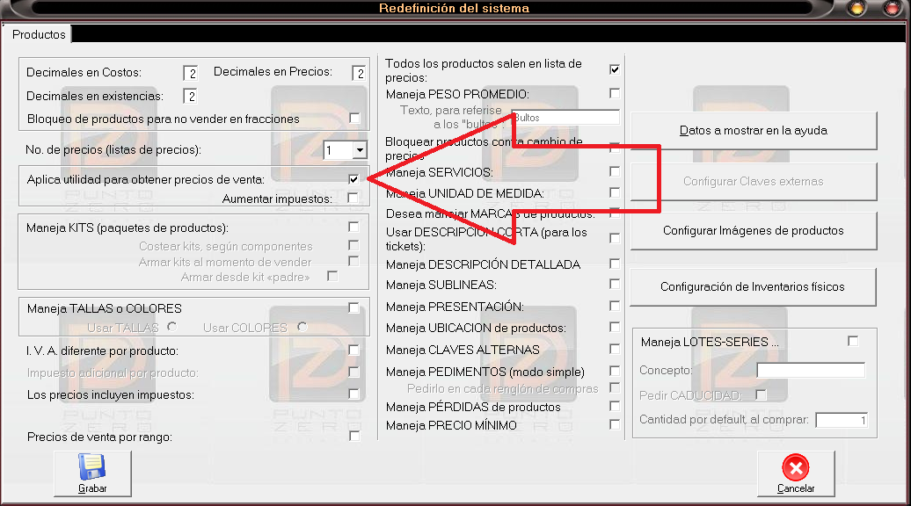**Activar la opción de “aplicar utilidad para obtener el precio de venta.” Grabar**

Después en el catálogo de productos nos aparecerá una pestaña en la parte de arriba que dice “Formula de precios” entramos en este apartado.

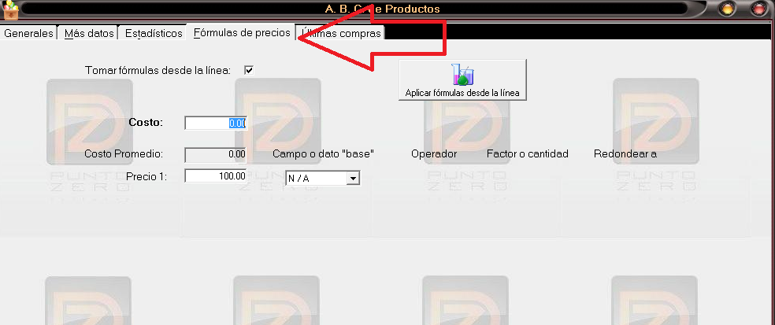

Las formulas pueden ser en base al costo, en este apartado puede configurarlo.

En el” **campo o dato base”** hace referencia sobre qué precio tomara para obtener el precio de venta.

**Operador** nos indica si la cantidad será sumada,restada,o multiplicada para el precio de venta.

**Factor o cantidad** es el dato de la cantidad que se desea ganar sobre el precio de costo.

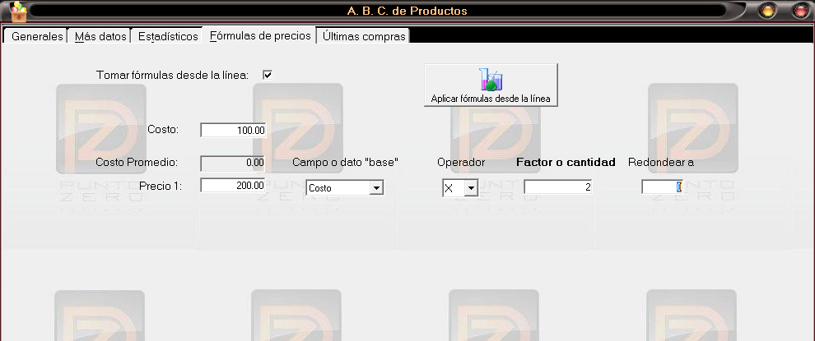

En este ejemplo el costo es de $100, el dato que tomaremos para el precio de venta será el costo al cual le aumentaremos el 100% para que sea el precio de venta.

Cada que el costo cambie estas fórmulas se ajustan al nuevo costo.